Аннотация к занятию:
Согласно Федеральному государственному образовательному стандарту дошкольного образования (ФГОС ДО) образовательная область «Речевое развитие» включает в себя: развитие звуковой культуры речи, фонематического слуха, формирование звуковой аналитико-синтетической активности как предпосылки обучения грамоте. Задача учителя-логопеда - подготовить необходимую базу для успешного овладения чтением и письмом детьми в школе.
К.Д. Ушинский говорил, что сознательно читать и писать может только тот, кто понял звуко-слоговое строение слова. Поэтому он рекомендовал начинать обучать грамоте детей с анализа звучащего слова. Упражнения детей в нахождении заданных звуков в словах, подбор слов с заданным звуком, разложение слов на слоги и слогов на звуки, перестановка звуков в словах не только развивают внимание, память и ум ребенка, но и готовят его к пониманию того, что предстоит читать, пробуждает интерес к обучению грамоте.
Разнообразные игры и упражнения, которые имеют многофункциональный характер, вызывают интерес у детей, облегчают усвоение материала по обучению грамоте. Данная образовательная деятельность проводится в подготовительной к школе группе для детей с тяжелыми нарушениями речи. Построена с учетом возможностей и интереса детей. Проводя с детьми данное занятие, мы развиваем познавательную мотивацию, закрепляем знания о животных, о звуках и буквах, развиваем связную речь, используем игру и упражнения на развитие общей и тонкой моторики. Занятие включает задания с применением наглядного материала и мультимедийного оборудования.

Образовательная деятельность по обучению грамоте в подготовительной к школе группе для детей с тяжелыми нарушениями речи на тему:
«Школа для ежат».
Цель: Организация образовательной деятельности, направленной на закрепление знаний детей о йотированных гласных буквах.
Задачи:
Образовательные:
- Закреплять ранее полученные знания о йотированных гласных буквах;
- Учить правильно определять первую йотированную гласную на письме.
- Закреплять знания по ранее изученным лексическим темам: Животные.
Коррекционные:
- Способствовать формированию навыка звукового анализа, пробудить интерес к изучению гласных букв.
- Развивать слухоречевую память, зрительное восприятие;
- Развивать мелкую моторику;
- Формировать графо-моторные навыки
- Развивать связную речь.
Воспитательные:
- Воспитывать умение выслушивать ответы сверстников;
- Учить соблюдать речевой этикет;
Оборудование: Доска, раздаточный материал: схема отличия звуков от букв, изображения букв, фонограмма «шум леса», карточки с заданиями, фишки для составления схемы слов.
Предварительная работа: знакомство с йотированными гласными буквами: Е,Ё,Ю,Я.

Ход образовательной деятельности.
Мотивационный этап.
(дети стоят в кругу на ковре)
Логопед: Ребята, поздоровайтесь с нашими гостями.
Мы друг к другу повернемся и каждому улыбнемся. Носом вдохнем и выдохнем (дети выполняют задания). За столы тихонько пройдем.
(Дети проходят за столы).
Логопед: Давайте с вами закроем глаза и представим, как шумит весенний лес (звучит фонограмма).
Открываем глаза. Что мы слышим?
Ответы детей: Мы слышим пение птиц. Я услышал шум ветра. Еще журчание воды.
На доске появляется картинка ежа.
Логопед: Это что еще за лесной житель?
Дети: Это еж.
Логопед: А откуда он здесь, разве он не должен спать?
Дети: Нет, потому что пришла весна, а ежи спят зимой.
Логопед: Точно, вы правы. А что еще происходит у животных в лесу весной?
Дети: Белки и зайцы меняют шубу. У животных появляются детеныши.
Логопед: Правильно. Думаю, еж здесь появился неспроста, давайте заглянем в школу для ежат, посмотрим, чем они там занимаются.
(На доске появляется картинка лесной школы.)
Ориентировочный этап:
Логопед: Какие-то сложности похоже у ежат. Запутались они в схемах. Давайте помогать.
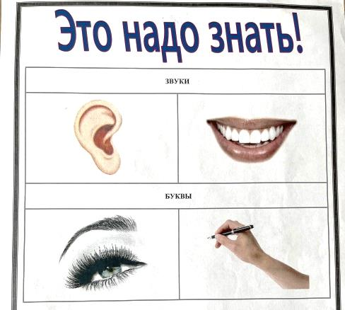
- Итак, о чем нам говорит данная схема?

Дети: Что звуки мы слышим и произносим.
Буквы мы видим и пишем.
Логопед: Молодцы!
А какие бывают звуки?
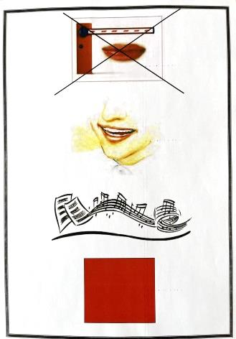
(Работа по схемам)

Дети: Если нет преграды, воздух выходит свободно, можно спеть, обозначается красным цветом, то это гласные звуки.
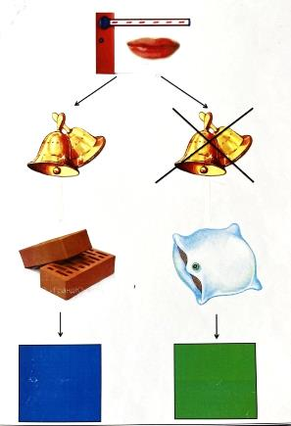
Логопед: А на этой схеме?

Дети: Есть преграда, бывают звонкие и глухие, твердые или мягкие, обозначаются синим или зеленым цветом.
Логопед: Как называем мы такие звуки?
Дети: Согласные.
Логопед: Молодцы! Посмотрите на доску, это звуки или буквы?
- (На доске появляются гласные буквы)
Дети: Это буквы.
Логопед: Как вы догадались?
Дети: Мы их видим и сможем написать.
Логопед: Правильно. Рассмотрите их внимательно и назовите.
(Дети по очереди называют буквы А, О, Я, И, У, Ы, Е, Ё, Я)
Исполнительский этап.
Логопед: А теперь давайте оставим на доске те буквы, в названии которых прячется 2 звука.
- (Дети называют буквы. Разбираем в какой букве, какие звуки.
Например: Буква Е, в ней звуки [Й], [Э] и т.д.)
Логопед уточняет какой звук [Й] – согласный мягкий, [Э] – гласный.
Логопед: Ребята, какие интересные факты мы знаем про наши буквы (Е, Ё, Ю, Я)?
Дети дают свои ответы.
Если буква стоит в начале слова, то в ней прячутся два звука.
Например: яблоко.
Если буква стоит после согласной, то в ней прячется один звук.
Например: Мяч
Если буква стоит после гласной, то в ней прячутся два звука.
Например: фея.
Логопед: Давайте потренируемся.
- Чтение слогов.
ЯК-КЯ ЁС-СЁ ЮМ-МЮ и т.д. по количеству детей
Молодцы! (На доске появляется солнце)
Логопед: А теперь можно немного отдохнуть. Встаем возле стульев.
- Зрительная гимнастика.
Солнечный зайчик.
Солнечный мой заинька,
(вытягивать вперед ладошку)
Прыгни на ладошку.
Солнечный мой заинька,
(ставить на ладонь указательный палец другой руки)
Маленький, как крошка.
Прыг на носик, на плечо.
Ой, как стало горячо!
Прыг на лобик, и опять
На плече давай скакать.
(следить взглядом за движениями пальца: к носу, к одному плечу, лбу, к другому плечу)
Дети садятся.
Логопед: Возьмите карточки, на которых изображены картинки. Ваша задача подобрать к каждой картинке букву, с которой пишется ее название и обвести ее.
- (Дети выполняют задание, комментируя по очереди: Яблоко, в этом слове пишется первая буква Я. Обводим ее и т.д.)
Ю  Е  У  А  Я  Ё | Ю  Я  У  А  Э | Ю  Е  А  Я  О  У
Э  Ё  Е  У  Я  О | 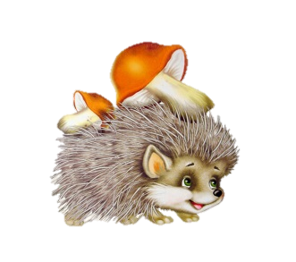  Е  А  Э  Ё  О | Я  Э  Ю  Ё  Е

Логопед: Молодцы! Справились. Посмотрите на доску (на ней появляются слова). Нам нужно выписать только те, в которых нужные нам буквы обозначают 2 звука. (Як, яма, люди, едут, мел, юля, мёл, утята, енот)
Дети: Як – в этом слове Я обозначает два звука, так как стоит в начале, поэтому записываем его и т.д.
- Логопед: Возьмите суджоки, разомнем немного ваши руки.
Катится колючий ёжик
Нет ни головы, ни ножек
Мне по пальчикам бежит
И пыхтит, пыхтит, пыхтит.
Бегает туда-сюда,
Мне щекотно – да, да, да!
Уходи, колючий ёж,
В темный лес, где ты живешь!
(дети катают суджок между ладоней, слушая и проговаривая текст)
Перспективный этап.
- Логопед: Давайте выполним звуковой разбор слова едут.
Дети: В слове едут в первой букве Е два звука, потому что она стоит в начале слова. Первый звук [Й] – согласный, мягкий, обозначаем зеленым цветом. Второй звук [Э] – он гласный, цвет фишки красный. Буква Д, у нее звук [Д] – он согласный, твердый, цвет у фишки синий и т.д.
Логопед: Справились. А сколько слогов в слове едут?
Дети: два.
Логопед: Как вы определили?
Дети: В слове едут два гласных, значит и слогов два.
Логопед: Молодцы! Правильно. Вот мы и помогли ежатам. Посмотрите на доску. (появляется картинка ежей и звучит голос: Спасибо, ребята, за помощь).
А теперь давайте выйдем в круг.
Рефлексивный этап:
Логопед: Мы с вами с пользой с ходили в гости в школу ежей. Им помогли и свои знания закрепили. Вы запомнили, когда наши гласные Е, Ё, Ю, Я обозначают два звука?
Дети: Когда стоят в начале слова, когда стоят после гласного.
Логопед: А когда они обозначают один звук?
Дети: Они обозначают один звук, если стоят после согласного.
Логопед: Какое задание вам понравилось больше всего?
Какое показалось самым сложным? Какое самым легким?
(ответы детей)
Логопед: Вы сегодня были очень внимательными, находчивыми, сосредоточенными, поэтому у вас все-все задания получились. Давайте скажем, до свидания нашим гостям, и пригласим их к нам еще.

Литература:
1. Ильина Т.Г. Игровой букварь для детей 5-7 лет с речевыми нарушениями. Обучение грамоте по методике Г.А. Каше / Т.Г. Ильина. – 2-е изд., испр. – М.: ИЗДАТЕЛЬСТВО ГНОМ, 2020. – 176с.
2.Нищева Н.В. Обучение грамоте детей дошкольного возраста. Парциальная программа. – СПб.: ООО «Издательство «ДЕТСТВО-ПРЕСС», 2016.-256 с.
3. Нищева Н.В. Тетрадь дляобучение грамоте детей дошкольного возраста. №1, №2, №3. – СПб.: ООО «Издательство «ДЕТСТВО-ПРЕСС», 2018.- 32 с., цв. ил.
4. Шобанова О.В. Тетрадь для предупреждений нарушений письма. Выпуск 2. - СПб.: ООО «Издательство «ДЕТСТВО-ПРЕСС», 2020.- 24 с.,

